通用信息系统框架 计划与目标

前言
通用信息系统框架诞生的目的，是帮助企业开发信息系统之初快速搭建起系统基本框架，可以节省精力财力和时间，加快开发进度。
通用信息系统框架包括服务端和客户端两个部分，其中服务端部分完成了整合Spring+Struts2+mybatis技术，客户端包括系统登录，系统主页（其中有菜单展现、多种功能导航、登录用户信息修改等），多种功能导航实现了菜单树、Tab栏、对象树等，以后可以继续丰富，还有通用的权限管理系统（帐号管理、角色管理）。客户端目前计划采用两种技术分别实现，一是ExtJs，另一种是Flex，都是目前流行的RIA技术。

计划
开发上述框架计划分四步走：
- ExtJs客户端部分
- Flex客户端部分
- 服务端部分
- 整合服务端与客户端

ExtJs客户端：
内容 | 负责人 | 命名 | 预计完成时间 | 进度
登录 |  | Login
系统主页 | 郑烽华 | Index |  | 90%
登录用户信息修改 |  | AccountChange
菜单树导航 | 郑烽华 | MenuTreeNav
Tab栏导航 | 郑烽华 | TabNav |  | 90%
对象树导航 | 郑烽华 | ObjTreeNav |  | 60%
帐号管理 |  | AccountMgr
角色管理 |  | RoleMgr

Flex客户端：
内容 | 负责人 | 预计完成时间 | 进度
登录
系统主页
登录用户信息修改
菜单树导航
Tab栏导航
对象树导航
帐号管理
角色管理

服务端
内容 | 负责人 | 预计完成时间 | 进度
技术整合
通用异常处理
数据库搭建及建表
Mybatis代码生成
日志输出配置模块

服务端与客户端整合
内容 | 负责人 | 预计完成时间 | 进度
取菜单信息
用户信息修改
帐号管理
角色管理

工程目录(CFW)
java-src
com.cfw.common
com.cfw.biz
com.cfw.web
flex-src
cfw.mxml
com.cfw.common
com.cfw.component
com.cfw.index
assets
images
css
flex-lib
mate.swc
WebRoot
ext
com.cfw.index
flex
frame
extjs
WEB-INF
classes
conf
lib

功能界面

用户登录
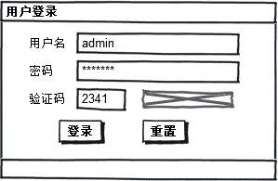

帐号管理
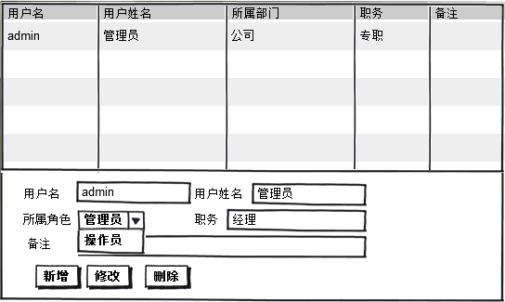

角色管理
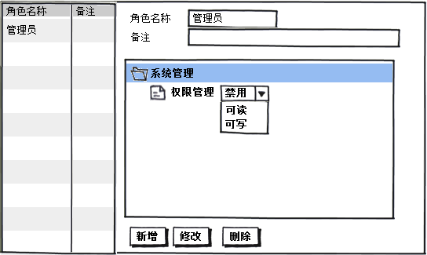

数据库的库表结构
表名:SYS_MODULEDEF 解释:系统功能模块定义表
SYS_MODULEDEF(系统功能模块定义表)
是否主键 | 字段名 | 字段描述 | 数据类型 | 长度 | 可空 | 约束 | 缺省值 | 备注
是 | MODULEID | 模块编码 | VARCHAR2(8) | 8
 | SYSTEMID | 子系统编码 | NUMBER(1,0) | 1 |  |  | 0
 | NAME | 模块名称 | VARCHAR2(20) | 20
 | MASK | 操作掩码 | NUMBER(2,0) | 2
 | IPGROUPID | IP限制 | NUMBER(4,0) | 4 | 是 |  | -1
 | URL | 对应URL | VARCHAR2(100) | 100 | 是
 | PARENTMODULEID | 上级模块编码 | VARCHAR2(8) | 8
 | SORTNO | 模块排序号 | NUMBER(2,0) | 8
 | ICON | 菜单图标 | VARCHAR2(100) | 100 | 是
 | NOTE | 模块备注,用于注释 | VARCHAR2(100) | 100 | 是
表名:SYS_ACCOUNT 解释:系统用户账号表
SYS_ACCOUNT(系统用户账号表)
是否主键 | 字段名 | 字段描述 | 数据类型 | 长度 | 可空 | 约束 | 缺省值 | 备注
是 | ACCOUNT | 用户账号 | VARCHAR2(20) | 20
 | NAME | 用户名称 | VARCHAR2(20) | 20
 | PASSWORD | 用户密码 | VARCHAR2(60) | 60
 | TYPE | 用户类别 | NUMBER(2,0) | 2
 | ROLEID | 角色编码 | NUMBER(4,0) | 4
 | OWNERID | 所属对象编码 | NUMBER(4,0) | 4
 | OWERTYPE | 所属对象类型 | NUMBER(2,0) | 2
 | SEX | 用户性别 | NUMBER(1,0) | 1 |  |  | 0
 | TELEPHONE | 联系电话 | VARCHAR2(30) | 30 | 是
 | POSITION | 职务 | VARCHAR2(20) | 20 | 是
 | CREATETIME | 创建时间 | DATE
 | CREATEACCOUNT | 创建者 | VARCHAR2(20) | 20
 | HOMEPAGE | 登录信息 | VARCHAR2(100) | 100 | 是
 | EMAIL | 电子邮件 | VARCHAR2(50) | 50 | 是
表名:SYS_DEPARTMENT 解释:部门定义表
SYS_DEPARTMENT(部门定义表)
是否主键 | 字段名 | 字段描述 | 数据类型 | 长度 | 可空 | 约束 | 缺省值 | 备注
是 | DEPARTMENTID | 部门编码 | NUMERIC(4) | 4
 | DISC | 部门名称 | VARCHAR(20) | 20
 | OWNERTYPE | 上级部门类别 | NUMERIC(4) | 4
 | OWNERID | 上级部门编码 | NUMERIC(4) | 4
 | CREATETIME | 创建时间 | DATETIME
 | CREATEACCOUNT | 创建者 | VARCHAR(20) | 20
表名:SYS_ROLE 解释:系统角色表
SYS_ROLE(系统岗位表)
是否主键 | 字段名 | 字段描述 | 数据类型 | 长度 | 可空 | 约束 | 缺省值 | 备注
 | ROLEID | 角色编码 | NUMBER(4,0) | 4
 | NAME | 角色名称 | VARCHAR2(20) | 20
 | CREATETIME | 创建时间 | DATE
 | CREATEACCOUNT | 创建者 | VARCHAR2(20) | 20
表名:SYS_ROLEMODULE 解释:角色功能模块表
SYS_ROLEMODULE(岗位功能模块表)
是否主键 | 字段名 | 字段描述 | 数据类型 | 长度 | 可空 | 约束 | 缺省值 | 备注
 | ROLEID | 角色编码 | NUMBER(4,0) | 4
 | MODULEID | 模块编码 | VARCHAR2(8) | 8
 | MASK | 操作掩码 | NUMBER(2,0) | 2

有关系统登录与权限方面的思考

系统默认用户与角色
用户包括admin、guest;admin为系统管理员，拥有所有的权限；guest为宾客，可以访问指定的某些功能（由guests角色指定）。
角色名包括guests，guests角色可以指定宾客允许访问的功能。
默认的名称是在系统初始化参数中，客户可以根据需要修改。
用户、角色与部门间的关系，用户隶属于部门，角色独立于部门，用户可以拥有多种角色，即拥有那些角色所拥有的全部权限。

系统登录模式
目前系统支持两种登录模式：
- 系统直接进入登录界面，客户输入用户名密码登录进入系统主页面；
- 系统以guest用户直接进入主页面，点击右上角的登录链接，可以使用其他用户登录；

功能权限分配
单个功能权限分配支持多种层级，如禁用、可读、可写、允许控制等，级别依次是可读<可写<允许控制；

